台式XAFS样品制备技巧（一）
来自厦门大学-化学化工学院台式XAFS仪器组
本文章主要针对台式XAFS测试，常规的粉末样品，详细介绍溶液中催化剂样品制备的相关原理与技巧。
常规粉末样品一般使用压片法；当压片困难、没有压片设备、样品贵重需要回收、样品合成不易量比较少的时候，有装填样品槽的，可以用装填法；粉末超声混合在溶剂中，滴涂到碳纸或者碳布上也可以制成合适的样品片。
常规样品片制好后，插入到样品槽中，沿X射线方向依次为催化剂样品片、X射线入射窗口狭缝、铍窗、探测器内部等组成部分。
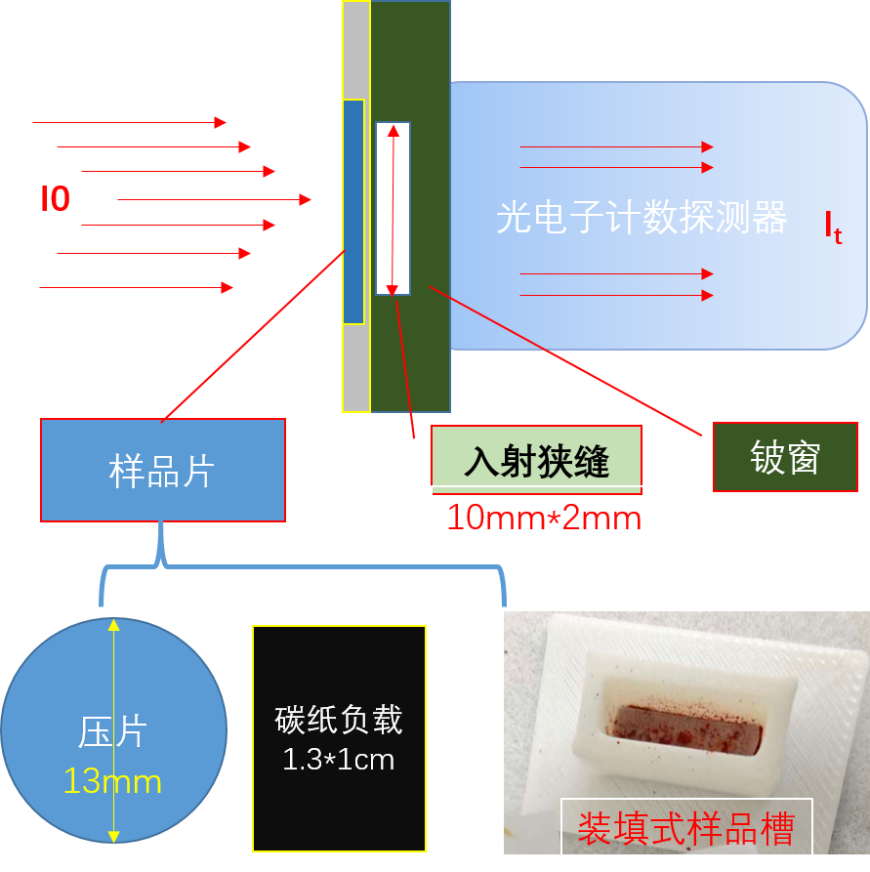
上图为常规样品池结构示意图和样品类型，因为实验成功与否，极大程度上依赖于准备阶段对于上述部分的认知，所以，本篇主要是通过计算，样品吸收X射线的具体情况：
- 催化剂样品压片或者填装，或者涂覆在碳基底上，待测金属（单质或化合物）是唯一的目标谱图信号来源。其中，金属的面密度(通常范围：0.01-5g/cm²)是决定透射/荧光模式、以及信号强弱的关键因素。
以高熵合金中的Fe为例，Hephaestus软件Formulas界面：Formula和Energy点击Element设置好，Density可以填任意值（等同于样品在X射线方向上的厚薄不同，不影响结果）。下图结果部分中，所标出的计算数值显示：单位吸收（可近似为XAFS谱图跳高为1）时1cm²内需负载5 mg纯Fe（化合物需换算成待测金属元素质量），即面密度为5 mg/cm²。一般跳高在0.6以上适用于台式X射线精细结构谱仪（质量分数5 wt.%以上），0.2以上适用于上海同步辐射的透射模式（质量分数1 wt.%以上，>0.50mg/cm²），0.1以下只能用荧光模式（<0.25mg/cm²），0.1-0.2之间可优先试透射（毕竟信噪比较荧光高不少）。
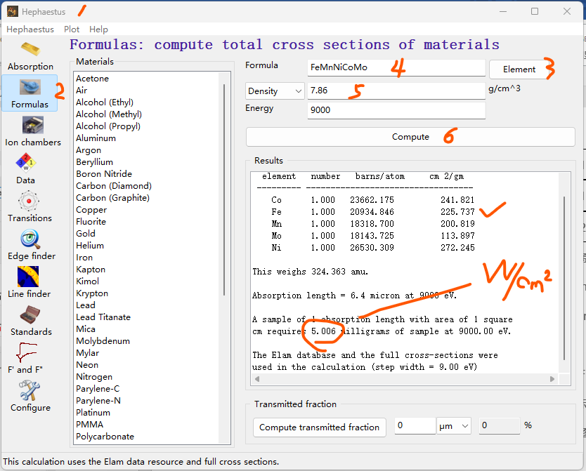

或者用SAMPlEM4M计算更直观一些：
SAMPLEM软件界面：设置样品中所有元素的1.数量，2.元素种类和摩尔数，3.勾选待测元素，4.选择测试吸收边5.选择样品形态，powder，样品片直径默认是13 mm，6.点击Caculate计算，7.Memo窗口给出所有元素的吸收系数，8.给出Fe元素K吸收边跳高（Delta MuT）,选择Low MuT＜3，Delta MuT最接近2的一行，Weight
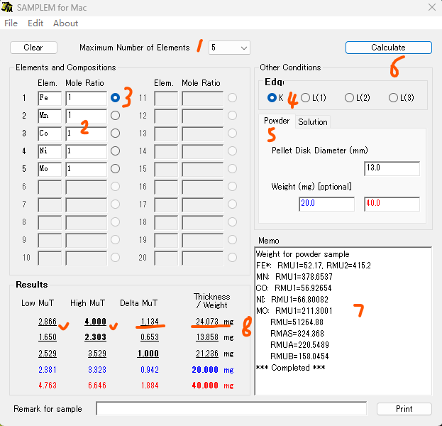
（2）基底和助剂：常规选碳纸、碳布等低z材料，用于支撑催化剂样品，助剂选BN, PVDF等，压片时上下垫的称量纸等影响可以忽略。以碳纸为例，厚度0.1mm (0.01cm)，密度0.5g/cm³ (500mg/cm³)，面密度为5mg/cm²。仍以Fe为例，Formula近似看作纯C，Energy同粉末样品设置方法，Density仍可以填任意值。下图结果部分中，所标出的计算数值显示：单位吸收时（背底信号强，对XAFS谱图有影响）1cm²内需157mg基底材料，即面密度157mg/cm²。而实际面密度仅为5mg/cm²，对应0.032单位吸收，因此背底信号弱、对XAFS谱图的影响可忽略。
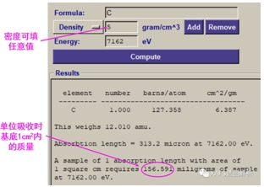
从下表中可以看出：基底为碳纸（5mg/cm²）时，无论测试低能还是高能金属元素，对应的背底信号均可忽略。
元素 | 吸收边  (eV) | 单位吸收面密度  (mg/cm²)
Fe | 7112 | 157
Cu | 8979 | 313
Pt | 11564 | 642
Bi | 13419 | 950
Zr | 17998 | 1861
Ru | 22117 | 2688
Ag | 25514 | 3281
Sn | 29200 | 3810
（3）封装胶带：一般为Kapton（聚酰亚胺）或隐形胶带，分子式近似看成C，厚度0.2mm（0.02cm），密度1.4g/cm³（1400mg/cm³），面密度为28mg/cm²。这是单层，如果是两层，面密度是56mg/cm²。参考基底的计算结果可以看到X射线窗口所造成的背底也是基本可以忽略的。

